VW Golf II (1983-1991/92) (http://www.autobild.de/test/gebrauchtwagen/artikel.php?artikel_id=5634&artikel_seite=0)
Der wahre Volkswagen
Gut und günstig als Gebrauchter: Elf Jahre (3/2004) nach Produktionsende überrascht die zweite Golf-Generation immer noch durch Qualität.
Nicht klassisch wie der Käfer, kein Meilenstein wie der Golf I und kein Imageträger wie der VW-Porsche 914 – der Golf II ist praktisch, robust und bieder. Als Gebrauchtwagen mittlerweile spottbillig und trotzdem eine Empfehlung. Denn der Golf II ist die stille Legende aus Wolfsburg – der wahre Volkswagen.
Gut und günstig, das vereint die zweite Golf-Generation wie kaum ein anderer Wagen in sich. Gut elf Jahre nach dem Produktionsende sind gebrauchte IIer nur noch selten beim Markenhändler zu finden. Doch wer für rund 1000 Euro ein privates Ersthandmodell mit wenig Kilometern und G-Kat erwischt, hat ein Schnäppchen gemacht, fährt locker durch Lehrzeit oder Studium. Denn der Golf II ist unverwüstlich.
Nach dem Rostdebakel mit dem Vorgänger meinten es die Wolfsburger besonders gut und fluteten den IIer mit Heißwachs, das noch heute zu finden ist: Links und rechts der Heckklappe tropfen im Hochsommer Wachsreste aufs Abschlussblech – selbst bei 17-jährigen Modellen. Damit überlebte der Golf II die meisten Konkurrenten aus den 80er Jahren, die schnell verfaulten. Und deshalb sind selbst heute noch rund 1,3 Millionen Golf II zugelassen. Nur ein paar tausend weniger als vom Golf IV. Zulassungsspitzenreiter ist der Golf III mit
1,7 Millionen Stück. Keine Rostgefahr und robuste Motoren sind Markenzeichen des IIer-Golf, der am häufigsten mit dem 1,3-Liter Normalbenziner vorfährt (28 Prozent). Der mobilisiert zwar nur 55 Pferdestärken (40 kW), ist damit aber passabel in Stadt und Land unterwegs. Autohändler sprechen von den "Kaffeemühlen", die laufen, solange nur ein Quäntchen Schmierstoff fließt.
Beliebt ist auch der 1,6-Liter, der mit 70 PS (51 kW) deutlich flotter fährt und kaum mehr Benzin verbrennt. Noch zügiger geht es im 1.8 mit 90 PS (66 kW) voran. Wenig Freunde haben die Diesel (15 Prozent Zulassungsanteil) – oder sind die attraktiven GTD-Modelle mit 70 PS und rund sieben Liter Verbrauch schon alle ins Ausland verkauft?
Nach dem Erfolg des ersten GTI gab es natürlich auch in der zweiten Auflage Kraftmodelle. Der GTI startete mit 112 PS, legte im 16V-Modell auf 139 PS zu und erreichte seinen Höhepunkt mit dem G60-Lader und 160 PS. Solange der Lader hielt. Die Super-Gölfe hießen dann "Rallye" (160 PS) und "Limited" (210 PS). Mit dem Allradantrieb syncro, ABS und G-Kat – und so selten, dass sie in keiner Gebrauchtpreisliste jemals auftauchten.
Klingt zu gut, um wahr zu sein? Natürlich hat der IIer seine Schwächen. Die Radbremszylinder hinten gehören dazu. Genauso die Achsbuchsen, Bremsschläuche und -leitungen sowie leichter Öl- und Wasserverlust. Aber: Mittlerweile sind selbst jüngste Exemplare knapp zwölf Jahre alt. Die ältesten Modelle können bereits rote Oldie-Kennzeichen tragen (07). Da ist Verschleiß selbstverständlich. Aber gängige Reparaturen kosten kein Vermögen, und fast jeder Tankwart kann noch Hand anlegen. Einfache Technik, einfache Reparaturen. Denn Schweißarbeiten oder Motortausch liegen nur selten an.
Echte Minuspunkte gibt es vor allem in puncto Sicherheit und Umwelt, gemessen am Standard 2004. Der Golf II hat keine Airbags, ABS ist selten, und bei einem NCAP-Crashtest vom ADAC bekam er 2003 nur einen Stern. Auch der serienmäßige G- oder Oxi-Kat kam spät – viele Modelle wurden nachgerüstet.

Fazit: Wenn andere Autos altersmäßig in die Presse wandern, ist der Golf II noch ein
guter Gebrauchtwagenkauf. Der Verbrauch ist gering, mit G-Kat die Steuer erträglich,
einzig die Versicherung kommt teuer – der IIer crasht als Einsteigerauto leider zu häufig.
Reparaturkosten bleiben überschaubar, auch wenn einige Neuteile wie die Hutablage nicht mehr lieferbar sind. Das Angebot ist groß; unbeliebt und billig sind nur katlose Typen, Automatikmodelle und Tuningwagen. Zugreifen sollte man bei Wagen mit Scheckheft aus Rentnerhand inklusive Kat, TÜV und Winterreifen. Nicht zu kriegen? Als Geheimtipp gelten die geschmähten baugleichen Jetta II. Noch 120.000 sind davon zugelassen.

Modellgeschichte 6/74 Neueinführung des Golf I (Typ 17) als Nachfolger des Käfers
9/83 Wechsel auf Golf II (19E) als 3-/5-Türer: Benziner: 1.3/55 PS, 1.6/75 PS;
Diesel 1.6/54 PS. Basispreis (C): 13.490 DM
2/84 GTI (1.8/112 PS), GTD (1.6/70 PS); Stufenheckmodell Jetta
8/84 G-Katalysator optional für 1.8/90 PS
9/87 Facelift: ohne Dreieckfenster vorn, VW-Logo auf Abschlussblech
3/89 "Rallye" (G60/160 PS); 70 Stück "Limited" (G60-16V/210 PS)
9/89 Oxidations-Katalysator für Diesel Serie, G-Kat für Benziner Serie ab 2/90
9/91 Wechsel auf Golf III (1H); Golf II als "Function" bis 12/92
Schwachstellen • Türbleche unterhalb der Schlösser werden beim IIer-Golf oft von
Dieben beschädigt. "Panzerplatten" zum Nachrüsten halten die ungebetenen Gäste auf • Bremsschläuche sind in der Regel porös – immer prüfen • Achsbuchsen hinten sind im fortgeschrittenen Alter mürbe und müssen ausgetauscht werden • Türinnenfolien hinter der Verkleidung schrumpfen mit der Zeit – der Innenraum wird ständig feucht, weil Wasser durch die Tür dringt • Zahnriemen müssen beim Benziner alle 90.000 Kilometer gewechselt werden, Wasserpumpe dabei prüfen und ggf. tauschen lassen • Radbremszylinder sind im fortgeschrittenen Alter öfter mal undicht
Reparaturkosten Preise inkl. Lohn und Mehrwertsteuer am Beispiel VW Golf 1.3 CL
G-Kat, 40 kW/55 PS, Bj. 1990. Zivile Preise, aber das Beste: Fast jede Werkstatt um die
Ecke kann den simplen IIer reparieren, und der Gebraucht- und Zubehörteilemarkt gibt fast alles her.
Reparaturkosten VW Golf 1.3 CL G-Kat, 40 kW/55 PS, Bj. 1990
Kotflügel vorn, lackiert | 455 Euro
Scheinwerfer komplett | 95 Euro
Bremsscheiben u. -klötze vorn | 145 Euro
Radbremszylinder hinten | 200 Euro
Getriebe (AT) | 1550 Euro
Teilmotor (AT) | 1450 Euro
Lichtmaschine (AT) | 290 Euro
Kupplung (AT) | 365 Euro
Wasserpumpe (AT) | 155 Euro
Auspufftopf hinten | 185 Euro

Fazit "Die zweite Golf-Generation ist außergewöhnlich langlebig. Das verdankt sie vor allem dem sehr guten Rostschutz. Solide Lenkung, wenig Undichtigkeiten sowie robuste Antriebs- wellen zählen zu den weiteren Stärken. Typische Verschleißerscheinungen zeigen sich an den Bremsschläuchen, den Achsmanschetten und am Auspuff. Die Motoren sind in der Regel sehr standfest, empfehlenswert sind die kleinen Benziner mit G-Kat und der Turbodiesel." Werner Lyrmann, Gutachter TÜV Rheinland/Berlin-Brandenburg
Modellempfehlung VW Golf II 1.3 CL G-Kat (40 kW/55 PS) ab 1988
Steuer/Schadstoffklasse: 140 Euro im Jahr/Euro 1 (E2)
Testverbrauch: Werksangabe 7,3 Liter, gemessen 7,6 Liter (Normal)
Versicherung: Vollkasko (10/300 Euro SB): 380 Euro. Teilkasko (15/150 Euro SB): 75 Euro. Haftpflicht (17): 940 Euro (ONTOS-Jahrestarife Berlin, 100 Prozent, 15.000 km/Jahr, 26 Jahre)
Inspektion/Kosten: jährlich oder alle 15.000 km, 200 bis 400 Euro
Wertverlust: gegen null. Bezahlt wird nach Zustand, Vorbesitzerzahl und Wartungsheft.
Alte Faustregel: zwei Jahre TÜV für 1000 Euro.

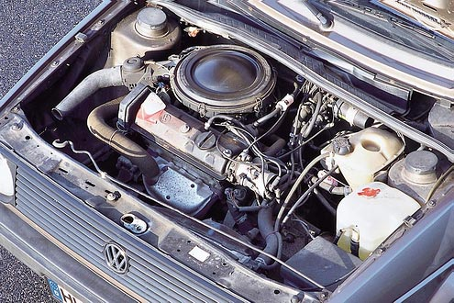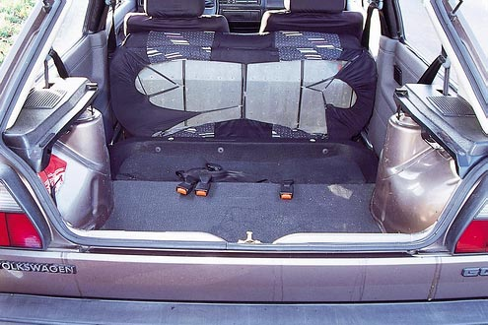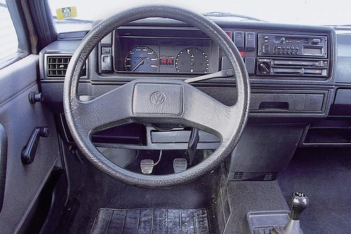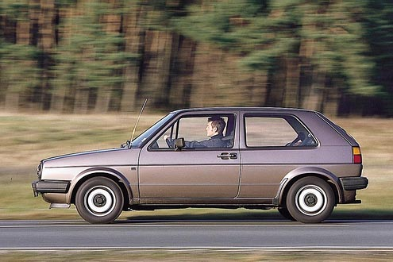

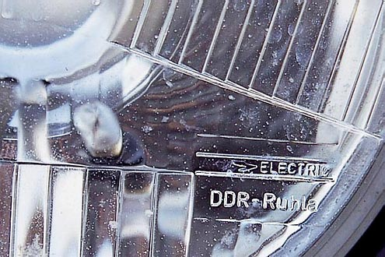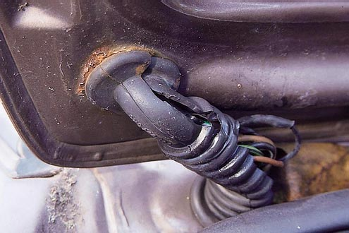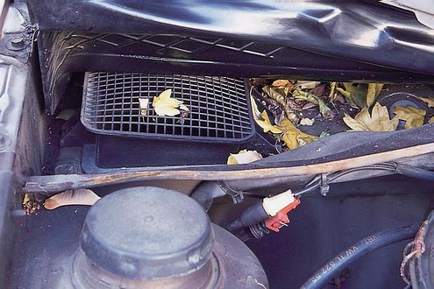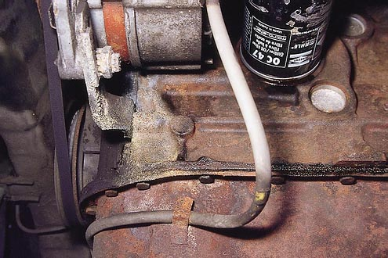

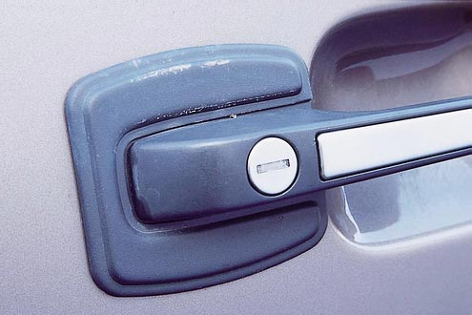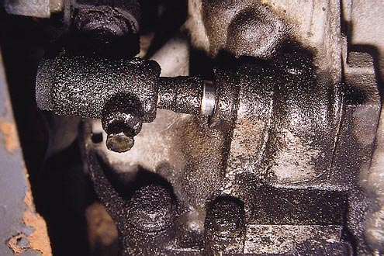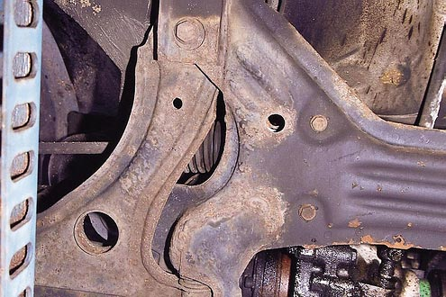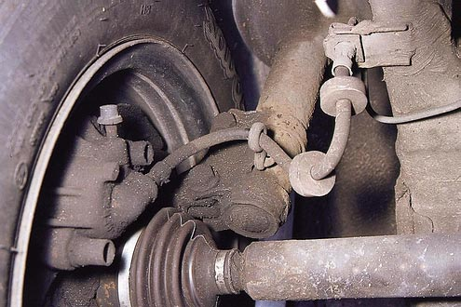

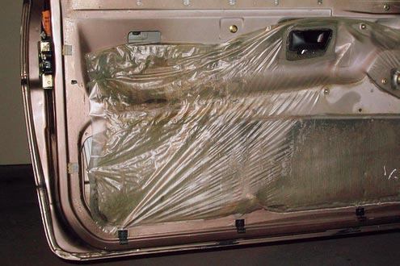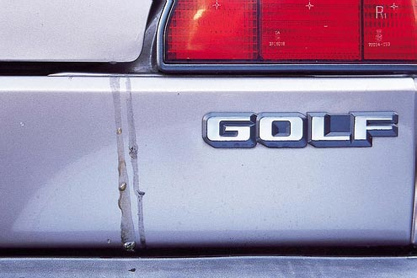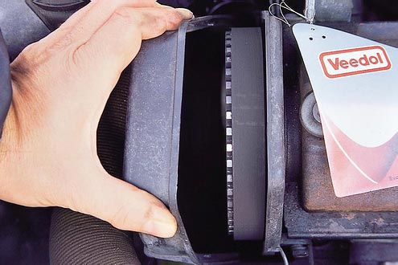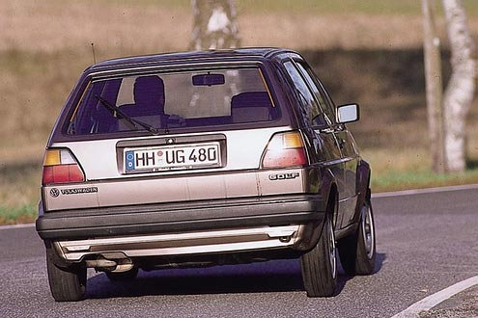

5) DDR-Ruhla: Seit 1978/79 lieferte die Fahrzeugelektrik Ruhla in der DDR Scheinwerfer, Nebelscheinwerfer, Scheibenwischermotoren und Hörner an VW für Golf I und II.
6) Am Kabelstrang der Heckklappe gammelt es immer ein bisschen (Kabelbruch). Aber schlimmer wird es selten.
7) Laub gelangt nicht durch das Lüftungsgitter, aber wenn die Ablaufkanäle für Regenwasser verstopfen, läuft Wasser in den Fußraum.
8) Leichte Undichtigkeit an der Ölwanne und Zeichen einer kleinen Überhitzung durch Korrosionsspuren vom Kühlwasser.
9) "Panzerplatten" rund um den Türgriff schützen vor Amateurdieben – und verdecken die Blechschrammen der Einbruchsversuche.
10) Ölverlust am Simmerring der Schaltwelle – bei diesem 17 Jahre alten Testexemplar undramatisch.
11) Das Außenblech ist makellos, an den Achsträgern zeigen sich braune Spuren. Aber durch ist hier noch lange nichts.
12) Poröse Bremsleitungen und mürbe Achsmanschetten, das kommt im Alter schon mal vor.
14) Auch nach 17 Jahren rinnt noch Heißwachs aus der Heckklappe – das ist Rostschutz für die Ewigkeit.
16) Der Zahnriemen muss beim Benziner nach 90.000 Kilometern gewechselt werden. Rechtzeitig prüfen lassen, beim Tausch auch die versteckt sitzende Wasserpumpe checken.

SPIEGEL ONLINE - 03. Juli 2006, 14:20
URL: http://www.spiegel.de/auto/fahrberichte/0,1518,423742,00.html
Golf II, Baujahr 1990
Verlässliche Klapperkiste
Trotz ständig neuer Modelle, technischer Innovationen und Hochglanzwerbung: Das Durchschnittsalter der deutschen Autos steigt stetig. Immer mehr Menschen fahren ihre Altwagen einfach weiter. SPIEGEL-ONLINE-Leser Rainer Franke berichtet vom Auf und Ab mit einem Klassiker.
Auf deutschen Straßen sind betagte Autos klar in der Mehrheit, das Durchschnittsalter der rund 46 Millionen Pkw liegt bei knapp acht Jahren. So alt war der Fahrzeugpark hierzulande noch nie. SPIEGEL ONLINE testet mithilfe der Leser, wo die Stärken und Schwächen des Altmetalls liegen. Diesmal berichtet Rainer Franke, der in Athen wohnt, von seinem 90 PS starken Automatik-Veteran aus dem Jahr 1990.

Mein Golf II Monojetronic Automatik, den ich vor zehn Jahren aus erster Hand erworben habe, hat mich in diesen Jahren nicht ein einziges Mal im Stich gelassen. Ich zähle dazu nicht Ausfälle wegen Batterieschwäche, die ich recht häufig erlebe (in den letzten drei Jahren drei Batterien), die aber eindeutig auf die Batterien zurückzuführen sind. Das Auto hat nämlich einen ganz normalen Blindstromverlust, bekommt von mir aber auch die notwendige Pflege.
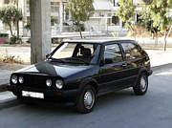
Klappert, fährt aber flüssig:
Der Golf II Automatik von
Rainer Franke

Der Wagen hat jetzt 185.000 km drauf und braucht im Wesentlichen nur regelmäßige Öl-, Reifen-, Bremsbelag- und Filterwechsel sowie alle 60.000 km einen neuen Zahnriemen. Letzteres ist wichtig, denn es kostet - im Gegensatz zu den neuen VW-Modellen - nicht viel und hält den Motor am Leben. Das macht sich bemerkbar, denn der Motor läuft quasi noch wie am ersten Tag, ohne nennenswerten Ölverbrauch.

Rost ist bei meinem Auto ein Fremdwort. Gut, Rost hat er sicher, aber eben nicht von außen sichtbar. Der einzige Wermutstropfen: Mein Golf ist eine Klapperkiste. Er "zwitschert" und "säuselt" in sämtlichen Bauteilen, aber es fällt deswegen nichts aus - keine Schalter, keine Anzeige. Nur die elektrischen Fensterheber auf der rechten Seite hatten irgendwann das Schütteln satt und resignierten - aber das kriege ich wieder hin. Denn an den Autos dieser Baujahre kann man noch schrauben, ohne gleich den Laptop rausholen zu müssen.

Der Vorbesitzer - ich bin erst Jahre später darauf gekommen - hatte den Wagen von Anfang an mit härteren Federn bestückt - wahrscheinlich ist das der Grund für das Klappern. Außerdem hatte mein Exemplar hinten eine Spurverbreiterung, was schon des Öfteren zu Diskussionen beim TÜV geführt hat, obwohl es korrekt eingetragen ist. Für ein Auto seines Alters liegt mein Golf II unwahrscheinlich gut auf der Strasse - fast schon wie auf Schienen.
Ich habe von Anfang an ein Logbuch über Reparaturen, Ersatzteile etc. geführt, und auch da ist alles im grünen Bereich. Der Wagen hat, wie ich immer wieder feststelle, die gleichen Schwächen und Stärken wie alle Autos seiner Baureihe. Allerdings hat mich jahrelang ein ständiger Wasserverlust beschäftigt. Letztendlich habe ich herausgefunden, dass Büchsen an der Rückwand des Motors, die sich bei einem Gefrieren des Wassers im Motorblock rausdrücken und so verhindern sollen, dass der Motorblock platzt, durchgerostet waren. Das zu beheben war eine recht aufwendige Arbeit, da man dort kaum drankommt. Der Motor ist nach hinten geneigt, und genau dort, zur Spritzwand hin, sitzen die.

Ein Fehler des Autos war besonders interessant: Immer wenn der Motor heiß war und abgestellt wurde, sprang er nicht mehr an. Einmal wollte ich als letzter Wagen auf einen Autoreisezug über eine Rampe in den "zweiten Stock" fahren, und genau in diesem Moment wollte er nicht mehr anspringen. Da kann man sich meine Panik vorstellen. Doch dann hatte einer der Bahnangestellten die Idee, den Wagen anzuschieben, und obwohl ich das angesichts des Automatikgetriebes für sinnlos hielt, stimmte ich genervt zu. Und siehe da: Der Golf sprang ganz normal an, und der Zug konnte mit zirka zehn Minuten Verspätung losfahren. Ich bin den Bahnleuten heute noch dankbar. Tags darauf ging ich zu einem Golf-Fachmann, und der wusste sofort, was Sache war. Er baute eine "Überbrückung" des Anlasserstroms ein - und seither ist das Problem nie wieder aufgetaucht.

